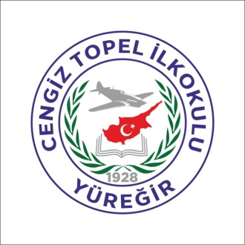
CENGİZ TOPEL İLKOKULU
Cengiz Topel İlkokulu ilk olarak mahallemizde bulunan Köprülü-Yeşil Camiinin bulunduğu yerde eski bir binada tek öğretmenli olarak 1928 yılında Eğitim Öğretime başlamıştır.
1934-1935 yıllarında eski binanın yerine, mahalle halkımızın da katkılarıyla 3 derslikli yeni bir bina yapılmış ve Eğitim Öğretime orada devam edilmiştir, ihtiyaca cevap vermeyince 1954-1955 yıllarında 3 derslik daha ilave edilmiş olup, okulun adı da Köprülü İlkokulu olmuştur.
1964-1965 yıllarında 6 derslikli yeni bir bina daha yapılmıştır (kullanılmaya devam edilen B Blok) toplam 9 derslikte 18 Öğretmenle Eğitim Öğretime devam edilmiştir. 8 Ağustos 1964 tarihinde Kıbrıs olayları sırasında Şehit düşen Pilot Yüzbaşı Cengiz TOPEL’in ismi okulumuza verilerek bu tarihten itibaren okulumuzun adı Cengiz Topel İlkokulu olmuştur.
1976 yılında kullanılamayacak olan eski 3 derslikli bina yıkılarak yerine iki katlı 14 derslikli yeni okul binası inşa edilmiş ve 1977-1978 Eğitim Öğretim yılında kullanılmaya başlanmıştır.(Şimdiki kullanılan A Blok)
Okulumuzun Adı Sekiz Yıllık Zorunlu eğitim uygulamaları nedeniyle Cengiz Topel İlköğretim okulu iken; 2012 yılında 12 yıllık Zorunlu Eğitim Uygulamaları nedeniyle 2012-2013 Eğitim Öğretim Yılında İlkokul ile Ortaokul ayrılarak Cengiz Topel İlkokulu ismini almıştır.
Okulumuz 7613 m2 okul bahçesi içerisinde 2 bina da toplam 20 derslik, 506 Öğrenci,2 İdareci 22 Öğretmen ve 1 Yardımcı personel ile Normal Eğitim şeklinde Eğitim Öğretime devam etmektedir.

Mustafa DEVECİ
Okul Müdürü

